Викторина для дошкольников
"В гостях у королевы Арифметики"

Дорогие друзья! Я рада встрече с вами. Меня зовут Королева Арифметики. Сегодня я приготовила для вас интересные задания – испытания. Надеюсь, что вы успешно с ними справитесь.
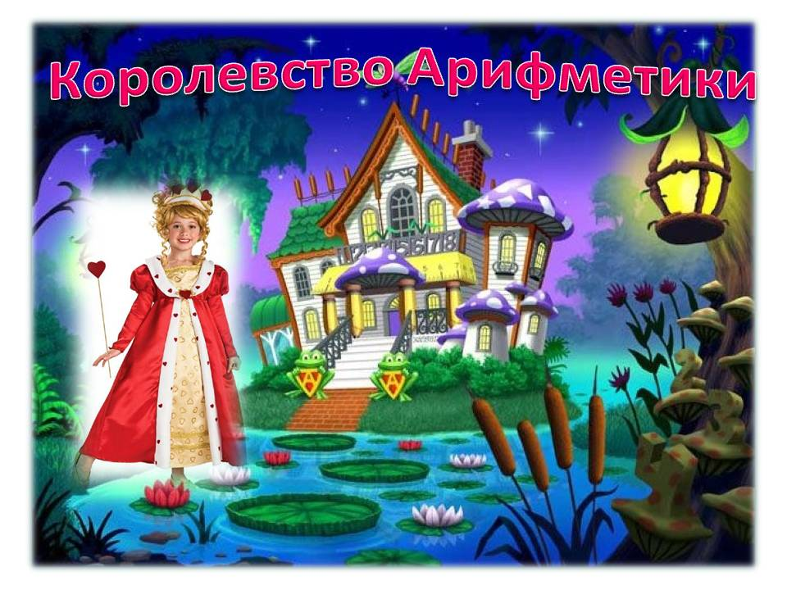
Задание 1.Угадай, какая цифра спряталась в волшебном мешочке?
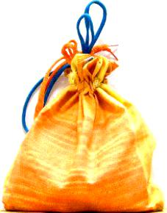
Эта циферка с секретом.
И зимой, и жарким летом
Различишь едва-едва,
Где в ней ноги, голова.

Ответ: ____________________

Задание 2. Отгадай загадку.
Четыре улитки гуляли по саду.
Вдыхали улитки ночную прохладу.
Гуляли улитки всю ночь до зори.
Одна потерялась,
А сколько осталось?
Ответ: ____________________

Задание 3. Как называется геометрическая фигура с тремя углами?
Ответ: ___________________

Задание 4. Божьи коровки потеряли свои пятнышки. Нарисуйте их соответственно цифре.
Задание 5. Сколько капель дождя нужно нарисовать на верхнем рисунке, чтобы на верхнем и нижнем рисунках их стало поровну?
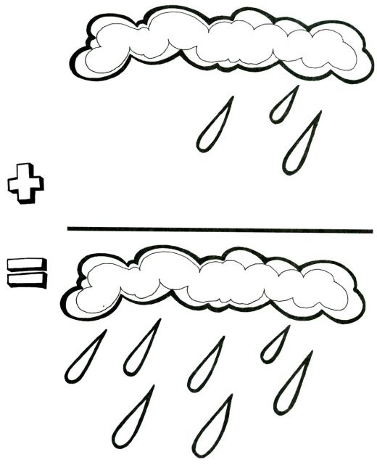

Ответ: ________________
Дорисуй необходимое количество капелек.

Задание 6. Назови и запиши соседей числа 8.
Ответ: _____________________
Задание 7.Один снегирь и семь синиц. Скажите, сколько всего птиц?
Ответ: ______________________
Замечательно! С половиной заданий уже справились! Продолжаем дальше!
Задание 8. Сосчитай правильно.
Яблоки в саду поспели.
Мы отведать их успели:
Шесть румяных наливных,
Одно с кислинкой.
Сколько их?
Ответ: ___________________

Задание 9.О какой цифре эта загадка?
Он похож на колобок,
Он пузат и круглобок.
На него похожа кошка,
Если сложится в клубок.
Ответ: ___________________

Задание 10.Сколько сторон у квадрата?
Ответ: ___________________
Задание 11. Обведи правильную цифру.

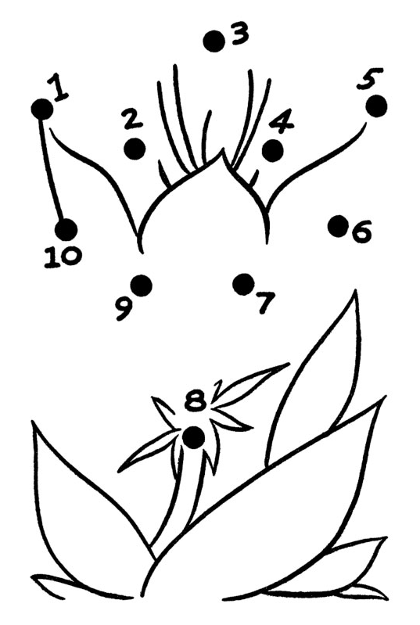
Задание 12.Назови и напиши число, которое больше 5, но меньше 8.
Ответ: ___________________

Задание 13. Нарисуй картинку, соединяя цифры последовательно.

Задание 14. Загадка на сообразительность.
Пришел долгожданный январь. Сначала зацвела 1 яблоня, а потом - 3 сливы. Сколько деревьев зацвело?
Ответ: ___________________
Наши испытания подошли к концу. Надеюсь, они вам понравились, и вы успешно справились с ними.

